Інформація щодо частки кожного джерела енергії у загальній структурі обсягу електричної енергії, купленої енергопостачальником

Шановні споживачі!

З метою реалізації Ваших прав на отримання інформації щодо тарифів на електричну енергію, відповідно до Постанови НКРЕКП від 30.05.2013р. № 642 «Про підвищення якості обслуговування споживачів електричної енергії», з урахуванням сформованих Державним підприємством «Енергоринок» за 2016 рік даних, ПП «Альтерхол» надає інформацію щодо частки кожного джерела енергії у загальній структурі обсягу купленої електричної енергії за обсягом виробництва та вартості у 2016 році, а саме:

Електрична енергія вироблена з таких первинних ресурсів
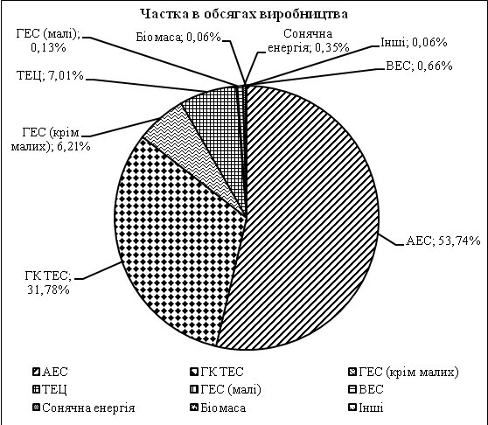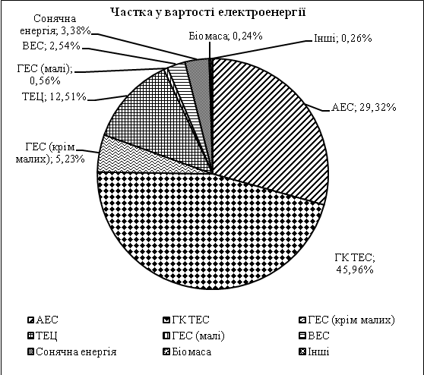
Первинні енергоносії | Частка  в обсягах  виробництва | Частка у  вартості  електричної  енергії
Атомні електростанції  (АЕС) | 53,74% | 29,32%
Генеруючі компанії  теплових електростанцій  (ГК ТЕС) | 31,78% | 45,96%
Гідроелектростанції  (ГЕС) (крім малих) | 6,21% | 5,23%
Теплоелектроцентраль  (ТЕЦ) | 7,01% | 12,51%
Альтернативні
джерела енергії
Гідроелектростанції  (ГЕС) (малі) | 0,13% | 0,56%
Вітряні електростанції  (ВЕС) | 0,66% | 2,54%
Сонячна енергія | 0,35% | 3,38%
Біомаса | 0,06% | 0,24%
Інші | 0,06% | 0,26%
Всього | 100,00% | 100,00%

